

practica 0 “hola mundo”

Facultad de ciencias de la computación

Ing. En ciencias de la computación



Irvyn xicale cabrera

201963582

# Introducción

Esta practica nos ayuda a comprender el lenguaje java además de dar inicio a los principios de la programación orientada a objetos.

# Diagramas ULM

# Código

HOLA MUNDO.JAVA

public class holaMundo {

private String saludo;

public holaMundo() {

saludo = "hola mundo";

}

public void mostrar() {

System.out.println("saludo: " + saludo);

}

}

PRINCIPAL.JAVA

public class principal {

public static void main(String[] args){

holaMundo s;

s=new holaMundo();

s.mostrar();

}

}

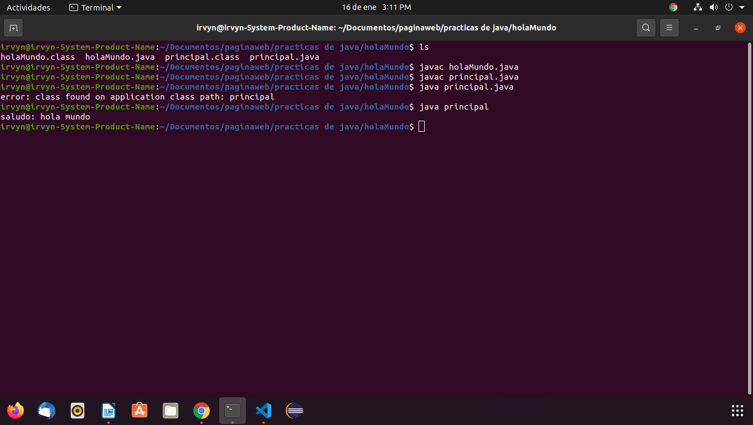

LAVADORA.JAVA

public class lavadora {

// Atributos

String marca;

String color;

String tama;

String modelo;

double precio;

int ciclos;

//Construcutor de la clase

// se inicializan variables o atributos en el constructor

public lavadora(){

}

//posteriormente viene lo métodos

public void almacenarInfo(String marca1, String color1, String tama1, String modelo1, double precio1, int ciclos1){

marca = marca1;

tama = tama1;

modelo = modelo1;

ciclos = ciclos1;

precio = precio1;

color = color1;

}

public void consultarInfo(){

System.out.println("Marca: "+ marca);

System.out.println("Color: "+ color);

System.out.println("Tamaño: "+ tama);

System.out.println("Modelo: "+ modelo);

System.out.println("Precio: "+ precio);

System.out.println("Ciclos: "+ ciclos);

}

public void encender(){

System.out.println("la lavadora se encendio");

}

public void apagar(){

System.out.println("la lavadora se apago");

}

}

EMPRESA.JAVA

public class empresa {

//esta clase controla todo

public static void main(String[] args){

lavadora objlavadora = new lavadora();

objlavadora.almacenarInfo("easy","grande","roja","zafiro",3000.90,5);

objlavadora.apagar();

objlavadora.encender();

objlavadora.consultarInfo();

}

}

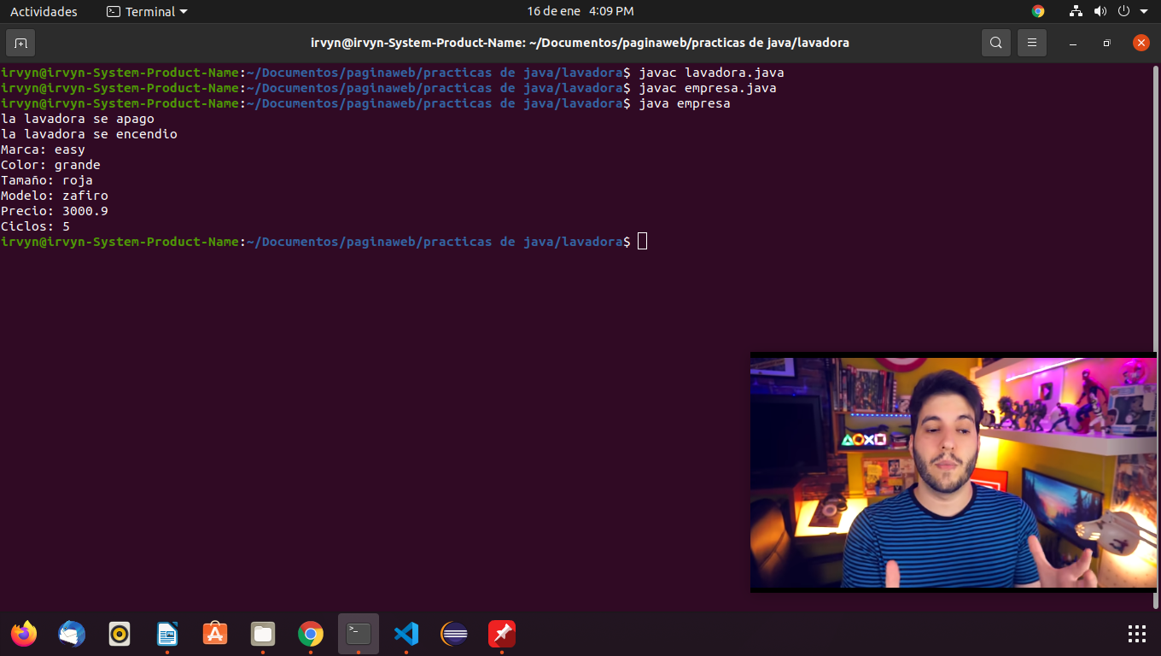

# Conclusión

Esta practica nos ayudo a comprender la programación orientada a objetos

# Hoja de firmas

No la encontré